

**Proiect VLSI**

**Conducător științific:**

**Profesor dr. Traian Tulbure**

**Student:**

**Solomon Vlad-George**

**BRAȘOV, 2023-2024**

5. Algoritm de împărțire fără restaurare (deîmpărțit pozitiv, împărțitor negativ)

Deîmpărțit: pozitiv

Împărțitor: negativ

Cât: negativ (același semn cu împărțitorul)

Rest: pozitiv (acelasi semn cu deîmpărțitul)

- resetează P (n+1 biți)

- încarcă deîmpărțitul în A (n biți, număr pozitiv, MSB A = 0)

- încarcă împărțitorul în B (n biți, număr negativ, MSB B = 1)

- P <= P + B

- repetă de n ori

-deplasează cu o poziție stânga A (LSB A = MSB P)

- dacă P este pozitiv (MSB=0) atunci

- deplasează cu o poziție stânga P (LSB P = MSB A)

- P <= P + B

- altfel

- deplasează cu o poziție stânga P (LSB P = MSB A)

- P <= P + (-B)

- dacă P este negativ (MSB=1) atunci

- P <= P + (-B)

- P conține REST

- deplasează cu o poziție stânga A (LSB A = MSB P)

- A <= A + 1

- A conține CÂT

* **Tabel definire semnale:**

|  |  |  |  |
| --- | --- | --- | --- |
| **Denumire port** | **Sens** | **Dim. [biți]** | **Semnificație** |
| **A** | **in** | **4** | **Deîmpărțit** |
| **B** | **in** | **4** | **Împărțitor** |
| **p** | **out** | **5** | **Restul împărțirii** |
| **cat** | **out** | **4** | **Câtul împărțirii** |
| **Start** | **in** | **1** | **Semnal pentru startul operației** |
| **Ready** | **out** | **1** | **Rezultat ready** |
| **Reset** | **in** | **1** | **Reset sincron** |
| **clk** | **in** | **1** | **Semnal de ceas** |

**Tabel definire semnale:**

|  |  |
| --- | --- |
| **Denumire** | **Semnificatie** |
| **ld_a** | **Încarcă deîmpărțit** |
| **ld_b** | **Încarcă împărțitor** |
| **shift_a** | **Shiftează deîmpărțit** |
| **shift_p** | **Shifteaza rest - p** |
| **clr_p** | **Golește rest** |
| **ld_p** | **Încarcă p – rest** |
| **op** | **Adunare/ Scădere registru B** |
| **final_a** | **Semnal pentru operațiile finale, de după buclă** |
| **ld_r** | **Încarcă rest** |
| **ld_cat** | **Încarcă câtul împărțirii** |
| **count** | **Contor repetiții buclă** |
| **cat** | **Câtul împărțirii** |
| **p** | **Restul împărțirii** |

* **Schema block date/control:**

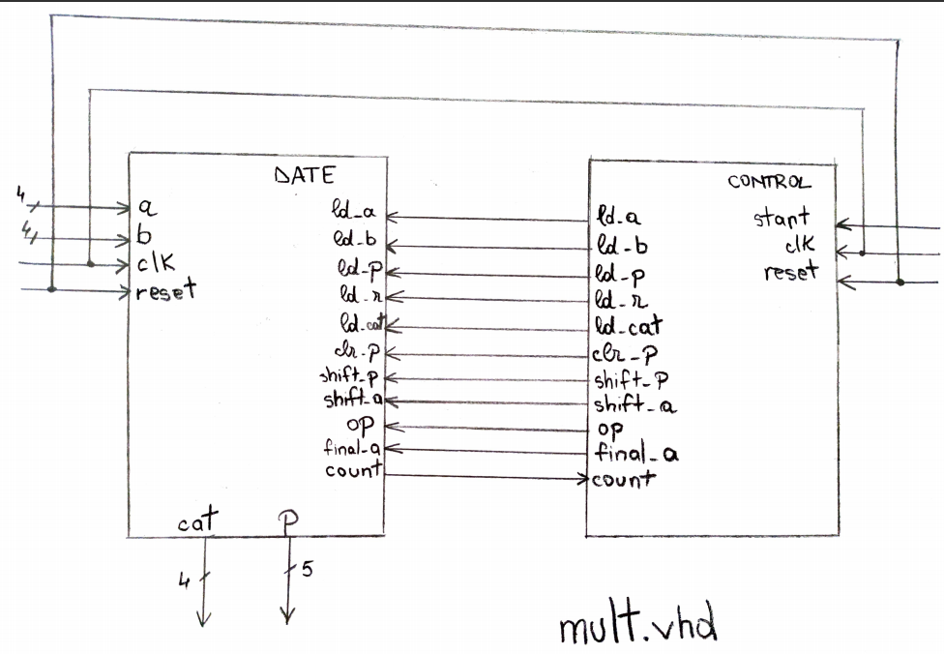

* **Schema pentru starile controlului:**

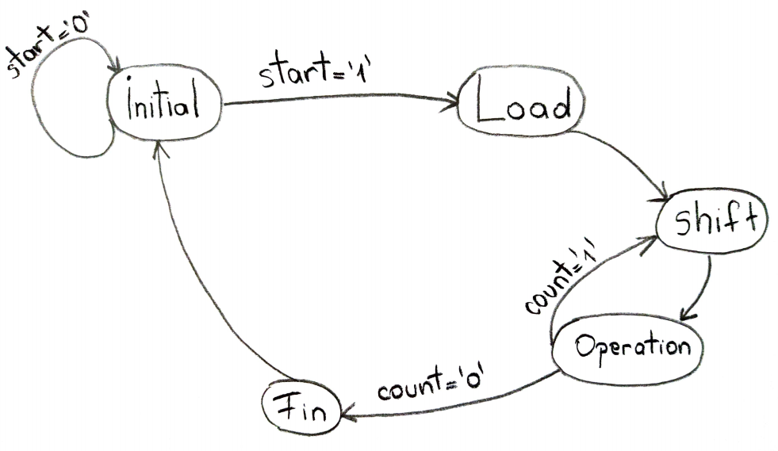

* **Formele de unda in ModelSim:**

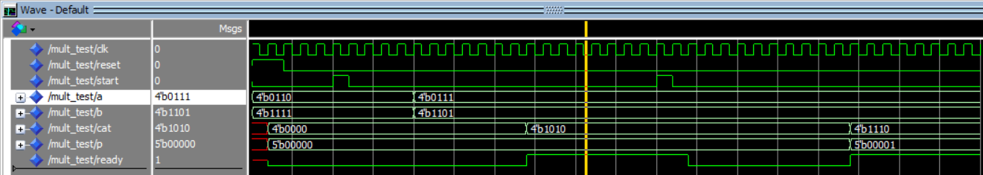

* Core fara pad-uri:

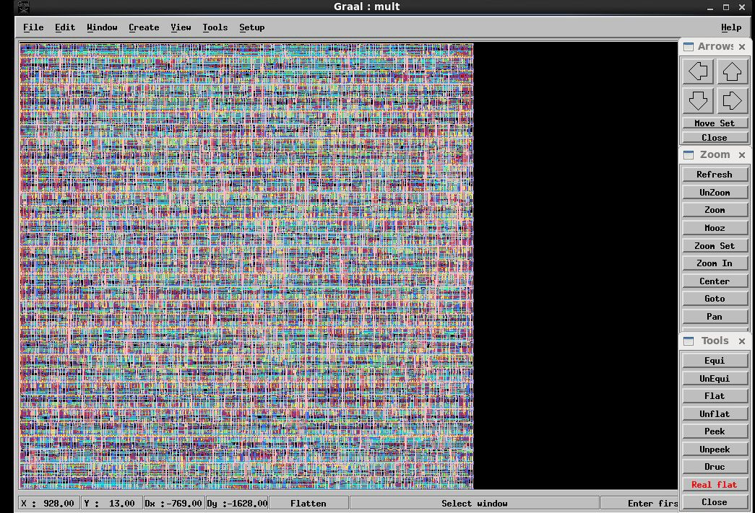

* Core cu pad-uri

